Aufgaben (35 min; Zusammenarbeit in Kleingruppen):
- Identifizieren Sie in den folgenden Aufgaben aus einem schulischen Lehrwerk für das Fach Chemie die fachliche und die sprachliche Anforderung, z. B.:
„Ermitteln Sie mit Hilfe einer Nuklidkarte, welche Isotope des Elements Wasserstoff bekannt sind.“
Fachliche Anforderung: Umgang mit und Kenntnis der Nuklidkarte
Sprachliche Anforderung: Kennen des Operators „ermitteln“
A „Erläutern Sie den Begriff Halbwertzeit.“
Fachliche Anforderung: ________________________________________________________________________________
Sprachliche Anforderung: ________________________________________________________________________________
B „Erklären Sie, welche Konsequenzen sich ergeben, wenn die Energie einer stehenden Welle kontinuierlich ansteigt, indem man die Frequenz erhöht.“
Fachliche Anforderung: ________________________________________________________________________________
Sprachliche Anforderung: ________________________________________________________________________________
C „Vergleichen Sie die Größe des 1s-Orbitals mit der Größe des 2s-Orbitals.“
Fachliche Anforderung: ________________________________________________________________________________
Sprachliche Anforderung: ________________________________________________________________________________
D „Begründen Sie den unterschiedlichen Verlauf der Graphen der Radialverteilung und der durchschnittlichen Elektronendichte.“
Fachliche Anforderung: ________________________________________________________________________________
Sprachliche Anforderung: ________________________________________________________________________________
E „Beschreiben Sie die Konfiguration der Außenelektronen der Elemente der 3. Gruppe.“
Fachliche Anforderung: ________________________________________________________________________________
Sprachliche Anforderung: ________________________________________________________________________________

- Teillernziele definieren
- Sammeln Sie zu den in Aufgabe 1 identifizierten Operatoren sprachliche Mittel, welche die Schüler/innen benötigen, um die damit verbundenen Textsorten umzusetzen, z. B.:
Sprachliche Mittel zum Operator zusammenfassen:
Zusammengefasst bedeutet das …
Alles in allem wird deutlich, dass …
Als Ergebnis lässt sich festhalten, dass …
etc.
Dabei können Sie sich an der untenstehenden Tabelle, einem Auszug aus dem Niedersächsischen Kerncurriculum für Chemie (Sekundarstufe II), orientieren:
Operator | Beschreibung der erwarteten Leistung
begründen | Sachverhalte auf Regeln und Gesetzmäßigkeiten bzw. kausale Beziehungen von Ursachen und Wirkung zurückführen
beschreiben | Strukturen, Sachverhalte oder Zusammenhänge strukturiert und fachsprachlich richtig mit eigenen Worten wiedergeben
erklären | einen Sachverhalt nachvollziehbar und verständlich zum Ausdruck bringen mit Bezug auf Regeln, Gesetzmäßigkeiten und Ursachen
erläutern | einen Sachverhalt durch zusätzliche Informationen veranschaulichen und verständlich machen
vergleichen | Gemeinsamkeiten, Ähnlichkeiten und Unterschiede feststellen
Quelle: Niedersächsisches Kultusministerium (2017). Kerncurriculum für das Gymnasium – gymnasiale Oberstufe. Chemie. S. 41-42. Zugriff am 26.02.2022 https://cuvo.nibis.de/cuvo.php?p=download&upload=23

- Besprechen Sie in Ihrer Gruppe, zu welchen Operatoren Ihnen auf Anhieb viele sprachliche Mittel eingefallen sind und welche Operatoren größere Schwierigkeiten bereitet haben. Welche Schlüsse ziehen Sie aus dieser Erfahrung für Ihren Unterricht?
- Wählen Sie einen Operator aus und entwickeln Sie gemeinsam verschiedene Möglichkeiten, die dazugehörigen sprachlichen Mittel im Unterricht (A) zu vermitteln und (B) zu üben. Würden Sie in der Sekundarstufe I anders vorgehen als in der Sekundarstufe II?
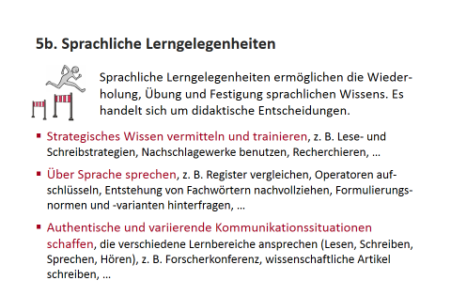
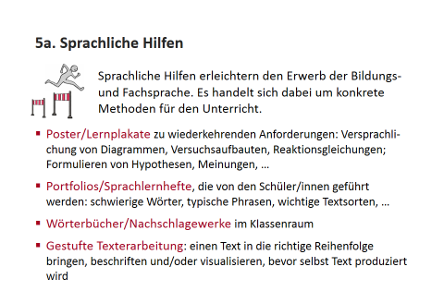
- Haben Sie in Ihrem Studium schon Situationen erlebt, in denen Ihnen die Sprache des Fachs Schwierigkeiten bereitet hat? Was hätte Ihnen in den jeweiligen Situationen geholfen? Diskutieren Sie mit Ihren Gruppenmitgliedern und sammeln Sie dabei weitere Ideen, wie Ihre zukünftigen Schüler/innen bei der Rezeption (Lesen/Zuhören) und bei der Produktion (Schreiben/Sprechen) sprachlich gefördert werden können.

Asselborn, W., Jäckel, M. & Risch, K. T. (2009). Chemie heute. S II. Gesamtband. Braunschweig: Schroedel, S. 24. (Thema: Das Atom – ein Steckbrief).
Ebd., S. 29 (Thema: Zerfallsreihen radioaktiver Nuklide).
Ebd., S. 41 (Thema: Grundlagen des Orbitalmodells).
Ebd., S. 43 (Thema: Das Orbitalmodell).
Ebd.
Ebd., S. 44 (Thema: Orbitalmodell und Periodensystem).

